Лабораторная работа №8
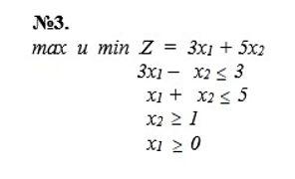
1. Строим область допустимых решений, т.е. решаем графически систему неравенств. Для этого строим каждую прямую и определяем полуплоскости, заданные неравенствами
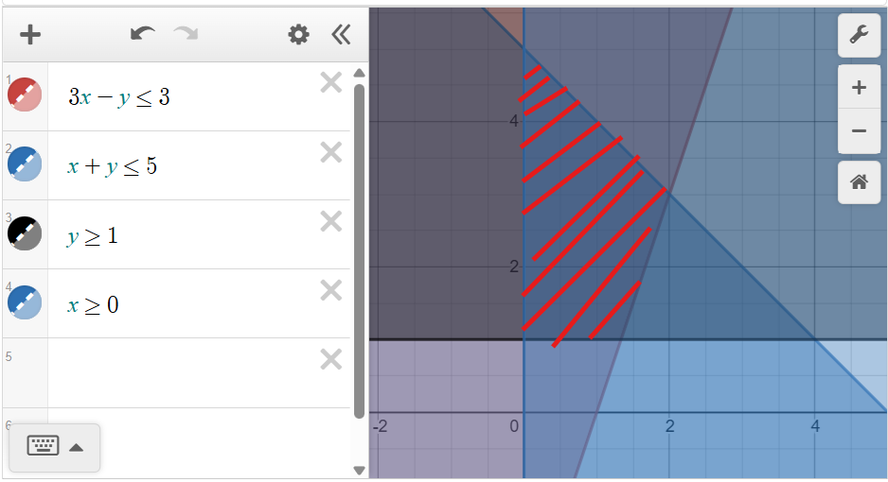
2. Строим прямую, соответствующую задаче, или целевой функции, приравненной к нулю.
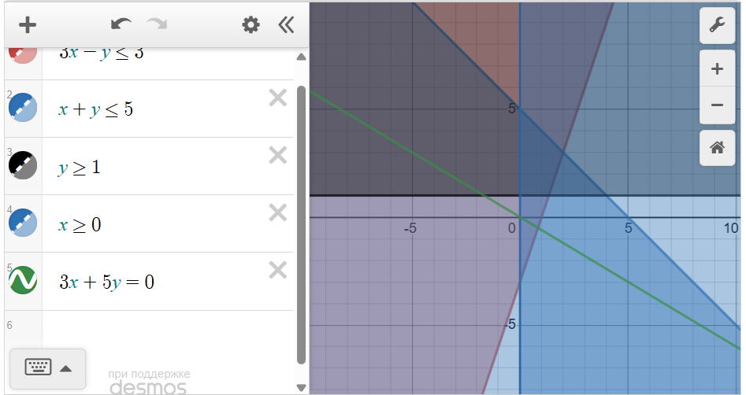
Область допустимых решений может представлять бесконечное множество. Поэтому ищем max и min в области ограничений, если это возможно.

Область допустимых решений не представляет бесконечное множество, а ограничена точками:
- Пересечение прямых x₁+x₂=5 и x₂=1;
Подставляем: x₁+1=5, получаем x₁=4. Точка: (4,1).
- Пересечение прямых x₂=1 и x₁=0:
Точка: (0,1).
- Пересечение прямых x₁+x₂=5 и 3x₁−x₂=3
Решаем систему:
  - Уравнение: x₁+x₂=5,
  - Уравнение: 3x₁−x₂=3.
Складываем:
(x₁+x₂)+(3x₁−x₂)=8, получаем:
4x₁=8, x₁=2.
Подставляем в первое уравнение:
2+x₂=5,x₂=3.
Точка пересечения:
(2,3).
Область ограничена точками: (4,1), (0,1), (2,3).
Находим max и min:
(4,1): 3x₁+5x₂ = 12+5 = 17
(0,1): 3x₁+5x₂ = 0+5=5
(2,3): 3x₁+5x₂ = 6+15=21
Получаем max = (2,3)
min = (0,1)

